Bron 1 Bas Vreugde en Kevin van Boeckholtz. Oprichters van de Facebookpagina Pietitie. (2014)

Het debat over Zwarte Piet is onzin omdat het een heel kleine groep is die een vergelijking maakt met slavernij. Twee miljoen Facebookers laten zien dat ze helemaal niet willen kwetsen met het feest. (…)Uiteindelijk bepaalt de meerderheid wat er gaat gebeuren.
Onderzoek 66-68

Bron 2 Quinsy Gario op de website: Zwarte Piet is racisme. (2013)

Mijn moeder werd door haar ex-collega Zwarte Piet genoemd. Daarom ben ik met de actie ‘Zwarte Piet is racisme’ begonnen. Bewijzen hiervoor zijn bijvoorbeeld:
- Iemands lippen worden niet groter door een tocht door een schoorsteen. Grote lippen horen bij racistische stereotypen.
- Het page pak van Zwarte Piet is dezelfde kleding die tot slaaf gemaakte Afrikaanse kinderen moesten dragen.
- Van het roet van de schoorsteen krijg je niet de kleur van ‘negers’.

Bron 3 Erik van Muiswinkel, sinds 1998 Hoofdpiet van de tv-Sinterklaas in de NRC (2013)

‘Zwarte Piet is al lang gewoon ‘Piet’ geworden. Hij kan ook een ‘zij’ zijn, heeft geen overdreven rode lippen en glanzende oorringen meer, praat niet krom en maakt kinderen niet meer bang. Er zijn allerlei ‘Pieten’: Huispiet, Babypiet, Moederpiet, Pietje Verliefd, Coole Piet. Je mag best zien dat het geschilderde witten zijn. Alleen de kleinste kinderen geloven nog ‘echt’.
Steeds meer zwarte Nederlanders zien de grap van Zwarte Piet niet. Als ze er over beginnen worden ze heel hard aangepakt zodat je denkt dat ze gelijk hebben en dat veel Nederlanders hen inderdaad discrimineren. ’

Bron 4 Opiniestuk van politiek filosoof Mathijs van de Sande (2013)

Laten we eerlijk zijn: Zwarte Piet is een slaaf. Hij heeft het uiterlijk van een ouderwetse slaaf. Nederland heeft zelf slaven getransporteerd en daarmee slavernij in stand gehouden. Bij het sinterklaasfeest zie je de verschillen in afkomst terug: De een is wit en de rijke baas, de anderen zijn allemaal zwart en ondergeschikt (=minder belangrijk). Het Sinterklaasfeest is een populaire traditie. Maar tradities veranderen.

Bron 5 Erik Voors. Interview met de secretaris van Stichting Vrienden van Sinterklaas. Speelt zelf 20 jaar de rol van Sinterklaas (2014)

In Nederland is er een vrij kleine groep die zich beledigd voelt omdat zij Zwarte Piet racistisch vinden en zien als minder belangrijk dan Sinterklaas. Dat was vroeger misschien, maar dat is nu niet meer zo. (…) Blijkbaar zijn er wel nog steeds mensen die discrimineren in de samenleving. Die groep mensen is schuldig aan discriminatie, niet het Sinterklaasfeest.

Bron 6 Mercedes Zandwijken, betrokken bij herdenkingen van afschaffing van slavernij door blanken en zwarten.

Zwarte piet-spelers bedoelen het niet verkeerd. Maar het gaat er om dat we in een land willen leven waarin de meerderheid geen gebruiken naleeft die de zwakke minderheid kwetst of vernedert.

Bronnen afbeeldingen (eventueel printen voor leerlingen voor de zichtbaarheid)

Bron 10: Jan Schenkman, (1860) Sint Nicolaas en zijn knecht . Gedownload op 22-10-2014, van http://www.dbnl.org/tekst/sche039sint03_01/
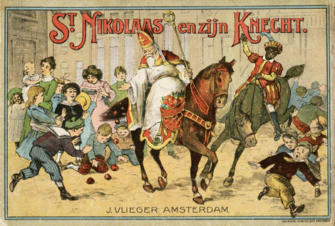

Bron 11: Prentenbriefkaart uit de serie St. Nicolaas,(1925) Riemersma, Ella, Art Unlimited.
Gedownload op 22-10-2014 van, http://www.artunlimited.com/catalog/catalogItem.do?cataloglist=true&artnr=A11387&pager.offset=5&title=Ella%20Riemersma%20E.Riemersma/Prentbriefkaart%20Postcards%20A11387&Locale=nl

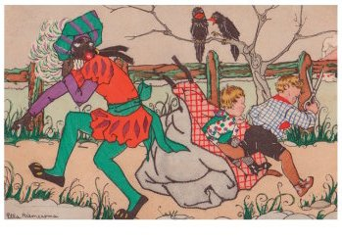

Bron12: Sinterklaas intocht 1965. http://www.geheugenvannederland.nl/?/nl/items/ANP01:11619158/&p=5&i=14&t=100&st=sinterklaas%20intocht&sc=%28cql.serverChoice%20all%20sinterklaas%20%20AND%20intocht%29/
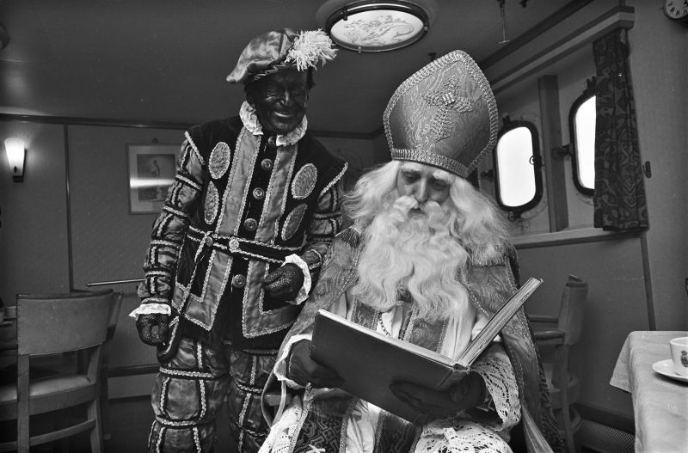

Bron 13 : Club van Sinterklaas (2014). Gedownload op 22-10-2014 van http://www.sinterklaaswinterswijk.nl/page3.php
